Lecture de tableaux  3pts | Voici un tableau présentant la répartition des notes obtenues à un devoir par des élèves d’une classe de 4ème.  - Quel est le nombre d’élèves de cette classe ? …………  - Combien d’élèves ont obtenu la note 7 à ce contrôle ? …………  - Combien d’élèves ont obtenu une note supérieure ou égale à 12 ? …………
  Notes | 0 | 1 | 2 | 3 | 4 | 5 | 6 | 7 | 8 | 9 | 10 | 11 | 12 | 13 | 14 | 15 | 16 | 17 | 18 | 19 | 20
  Effectifs | 0 | 0 | 0 | 3 | 0 | 2 | 3 | 2 | 1 | 3 | 4 | 5 | 1 | 3 | 2 | 3 | 1 | 1 | 0 | 1 | 0
Moyenne 1pt | Calculer la moyenne de ces notes : 5 – 12 – 9 – 13 – 15 – 16
Pourcentages  1 pt | Dans une ferme de 60 animaux, la moitié des animaux sont des poulets, $_{\frac{1}{3}}$ sont des vaches et le reste sont des moutons. Quel est le nombre de poulets, de vaches et de moutons ?
Proportionnalité  6 pts | 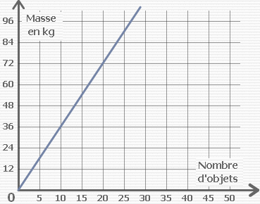 |  | - Convertir en grammes : 48 kg = ………………… g  - Compléter le tableau à l’aide du graphique ci-contre :  - Prouver que cette situation est-elle une situation de proportionnalité.  - Quelle sera la masse de 25 objets ?
  Masse en kg | 10
  Nombre d’objets |  | 72
 | Une voiture parcourt 120 km en 1 h 30 min. Combien parcourt-elle de distance en 2 h ? |  |  |  |  | 4 kg d’un aliment coûtent 36 €, combien coûtent 5 kg de cet aliment ?
Opérations sur les nombres relatifs 3 pts | Calculer :  1 + 3 × 6 = 10 × ( 6 – 2 ) – 6 + 4 =
Opérations sur les nombres relatifs 3 pts | 4 – 9 = – 2 + 8 = - 3 – 2 = 3 – ( – 5 ) =
Opérations sur les nombres relatifs 3 pts | ( + 4 ) × ( - 3 ) = - 5 × ( - 6 ) = ( - 4 ) × ( - 1 ) × ( - 2 ) =
Opérations sur les nombres relatifs 3 pts | ( + 12 ) : ( - 3 ) = ( - 35 ) : ( - 5 ) = $_{\frac{- 42}{+ 7}}$ =
Les puissances  3 pts | Calculer :
Les puissances  3 pts | 5 ² = | ( - 2 )³ = |  |  |  |  | 10 ⁶ = |  | 10 ^{– 3} =
Les puissances  3 pts | 2,81 × 10 ³ = |  |  |  |  |  | 795 × 10 ^{– 2} =
Le calcul littéral  3pts | Calculer la valeur de l’expression E = 5a + 2 pour a = 7
Le calcul littéral  3pts | Réduire si possible les expressions
Le calcul littéral  3pts | 2a + 4b + 5a + 3b = |  |  | 2a × 3b = |  |  |  | 5a × 4a =
Le calcul littéral  3pts | Développer et réduire au maximum les expressions
Le calcul littéral  3pts | 3 x ( a + 7 ) = |  |  |  | 5 ( 3a – 8 ) + 2a – 2 =

Equations – inéquations  4 pts |  | Répondre par oui ou par non en justifiant ta réponse
 |  | x = 4 est-il solution de l’équation : 2x + 5 = 11 ?
 |  | Résoudre les équations suivantes :
 |  | x + 5 = 8 |  | 3x = 24 |  |  |  | 4x = - 15 |  | 3x – 5 = 19
Entourer dans la liste suivante tous les nombres qui vérifient : x < + 1, tous les nombres plus petit que + 1
+ 5 - 4 + 2 - 2 + 6 - 31 0 + 1,5 + 0,5
Les propriétés de Thalès et de Pythagore  12 pts | Les droites (DE) et (BC) sont parallèles. Utiliser la propriété de Thalès pour calculer la longueur AB. |  |  |  |  | Utiliser la propriété de Pythagore pour prouver que le triangle IJK est un triangle rectangle.
Les propriétés de Thalès et de Pythagore  12 pts | - Utiliser la propriété de Pythagore dans le triangle ABD, puis dans le triangle ABC pour calculer la longueur BD et la longueur BC.  - Calculer le périmètre du quadrilatère ACBD.
Les figures de géométrie – Aires et volumes  4 pts |  |  | 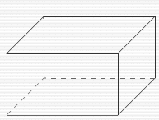 |  | 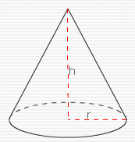 |  |  |  | 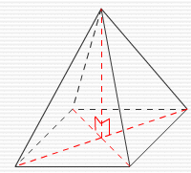
Les figures de géométrie – Aires et volumes  4 pts | Figure 1 : Triangle EFG  Aire = × |  | Solide 1 : Pavé droit  Volume = Longueur × largeur × hauteur |  | Solide 3 : Cône  Volume = π |  |  |  | Solide 4 : Pyramide  Volume = $_{\frac{Aire de la base x hauteur de la pyramide}{3}}$
Les figures de géométrie – Aires et volumes  4 pts | Calculer l’aire du triangle EFG. |  |  |  |  |  | Calculer le volume d’un pavé droit de longueur 5 cm, de largeur 2 cm et de hauteur 3,5 cm.
Les figures de géométrie – Aires et volumes  4 pts | Calculer le volume d’une pyramide dont la base est un carré de côté 4 cm et la hauteur de 6 cm. |  |  |  |  |  | Calculer le volume d’un cône sachant que le rayon de la base est de 3 cm et la hauteur est de 5 cm.

